**WINDOWS 10’DA KULLANICI YETKİLENDİRME İŞLEMLERİ**

**AMAÇ**

Amacımız VMware kullanarak oluşturduğumuz sanal makinedeki kullanıcıların yetkilerini kontrol etmektir.Bu sayede kullanıcıların erişimlerini kısıtlayarak istemediğimiz işlemleri gerçekleştirmelerini engellemiş oluruz. Bunları yapmadan önce Master sistemimizden türettiğimiz Clone sistemimizin birkaç özelliğini konfigüre etmemiz gerekmektedir.

1. **Firewall Konfigürasyonu**

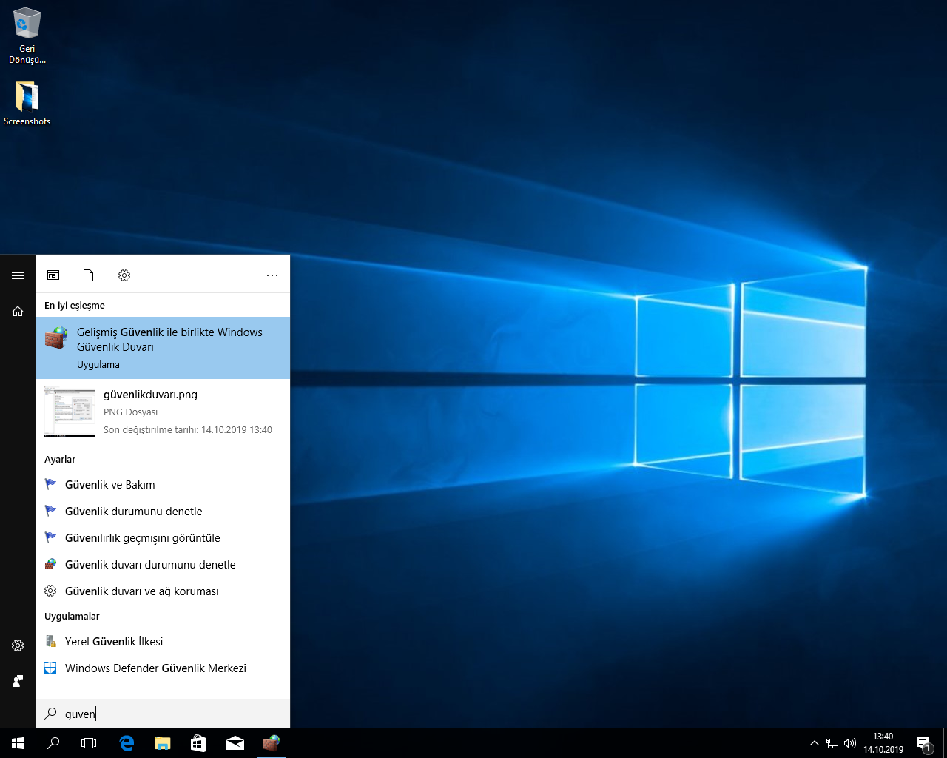

Kullanıcıların oluşturulacağı Clone makinemizde, başlata tıkladığımız zaman arama yerine “Gelişmiş Güvenlik ile birlikte Windows Güvenlik Duvarı” yazarak,bu seçeneğe tıklıyoruz.

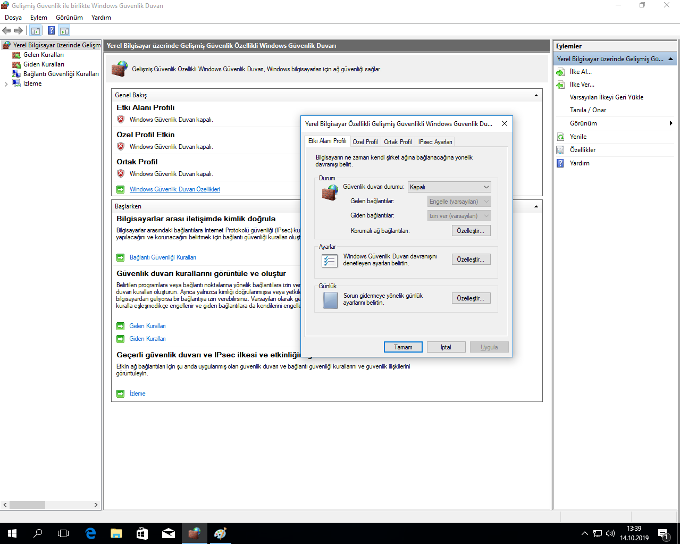

Açılan pencerede,”Genel Bakış” adı altında “Windows Güvenlik Duvarı Özellikleri”ne tıklıyoruz. “Etki Alanı Profili”,”Özel Profil” ve “Ortak Profil” tabları altındaki “Güvenlik duvarı durumu” özelliğini kapalı duruma getiriyoruz. Böylece güvenlik duvarımızı devre dışı bırakmış oluyoruz.

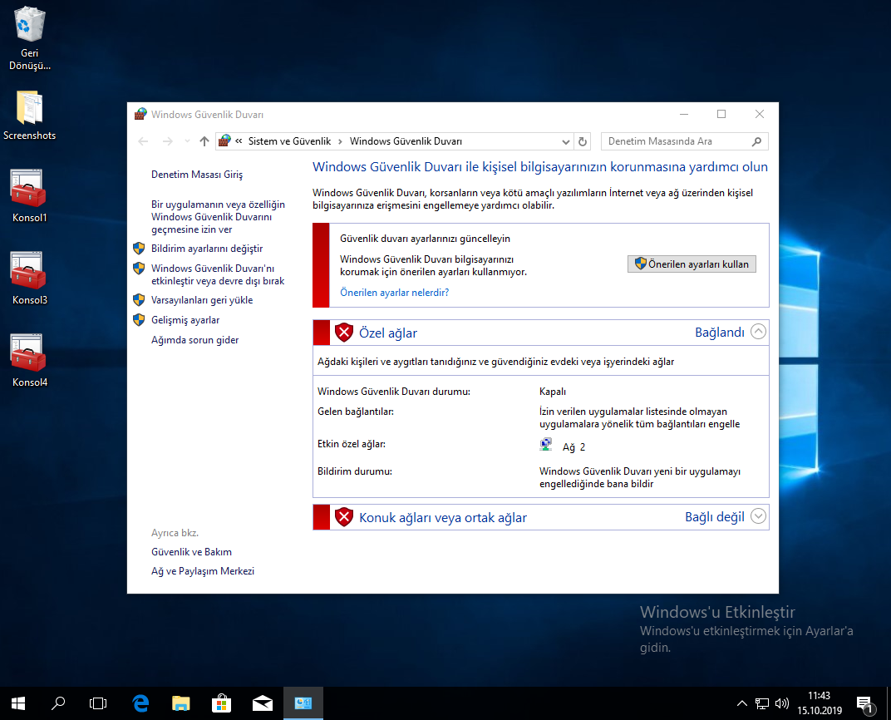  
  
 Sağ alttan başlata girdiğimiz zaman, “Windows Güvenlik Duvarı” yazarak güvenlik duvarının kapandığını görebiliriz.

1. **Uzak Masaüstü Konfigürasyonu**

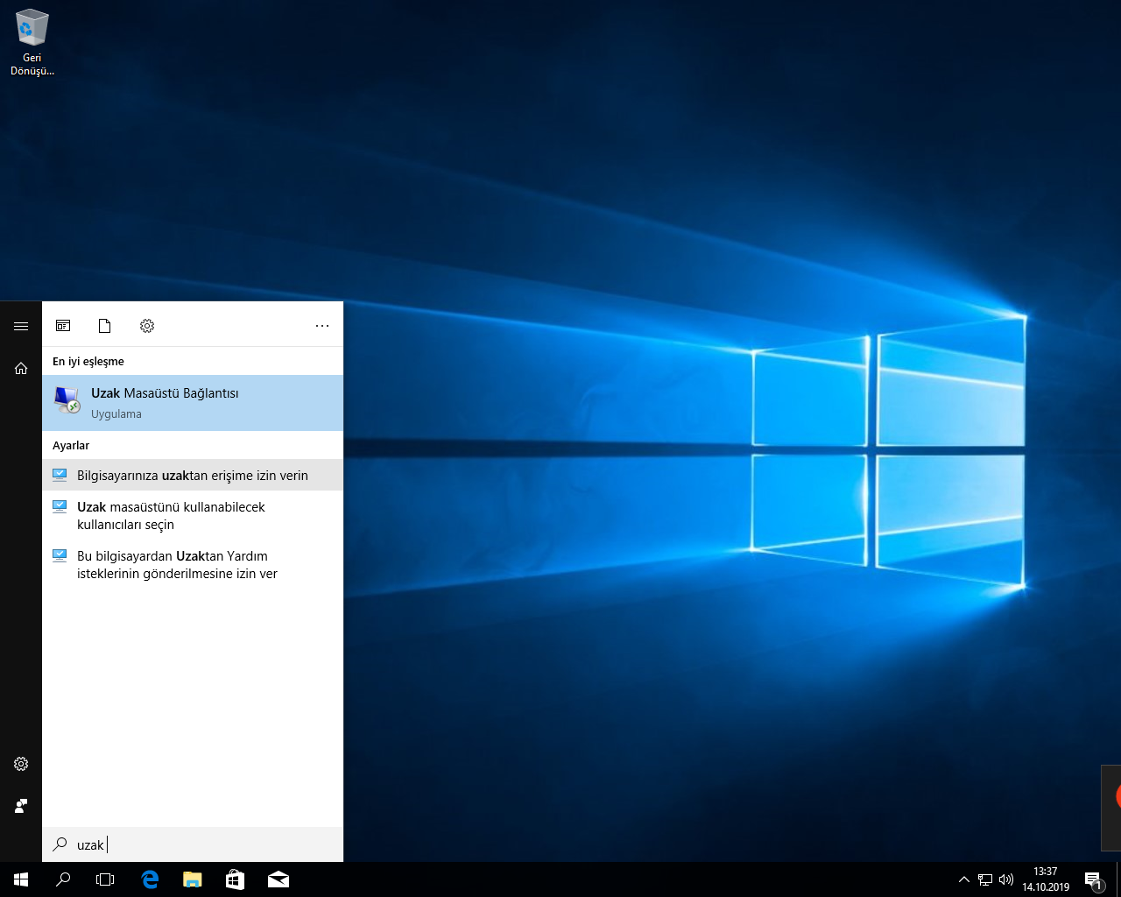

Başlatta tıkladığımızda “Bilgisayarınıza uzaktan erişime izin verin” yazarak, uzak masaüstü ayarlarına giriş yapıyoruz.

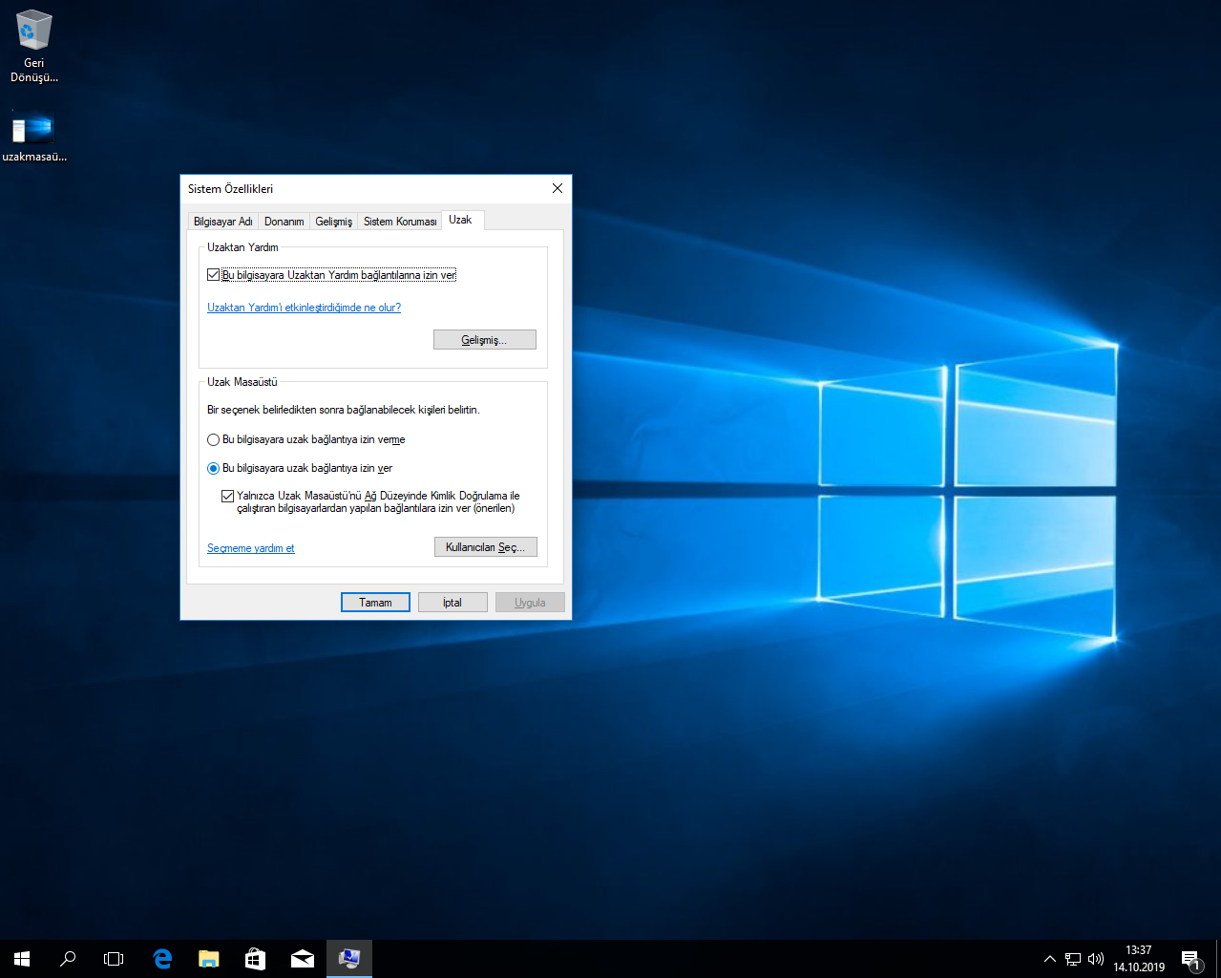

Girdikten sonra açılan pencerede “Bu bilgisayara uzak bağlantıya izin ver” seçeneğini işaretleyerek, Clone makinemize uzaktan bağlantıya izin vermiş oluruz.

1. **Kullanıcı Oluşturma İşlemleri**

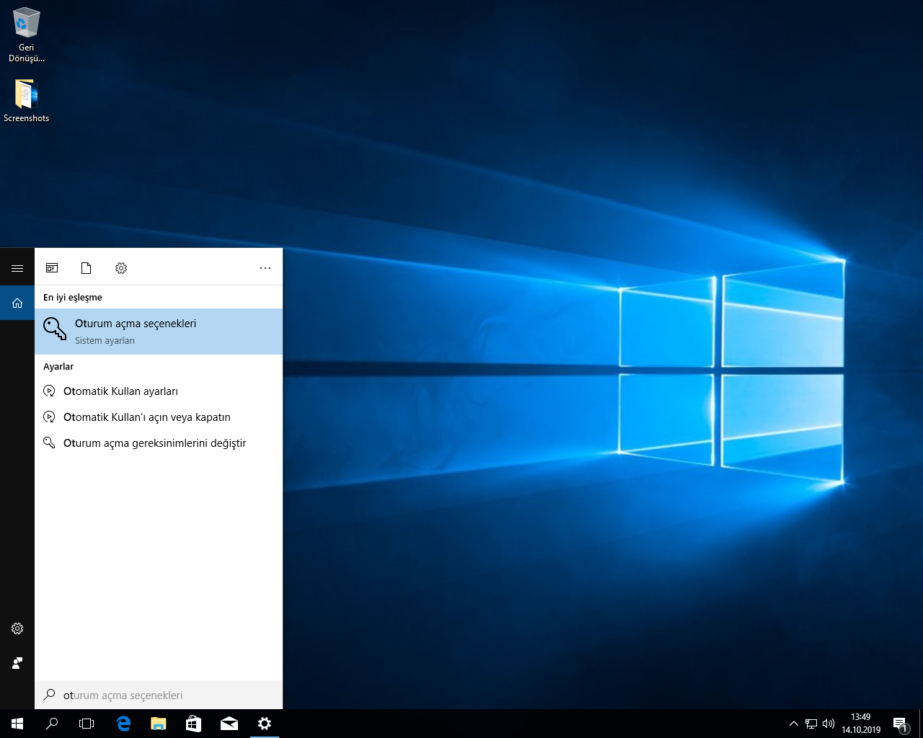

Başlattan “Oturum açma seçenekleri” yazarak giriş yapıyoruz.

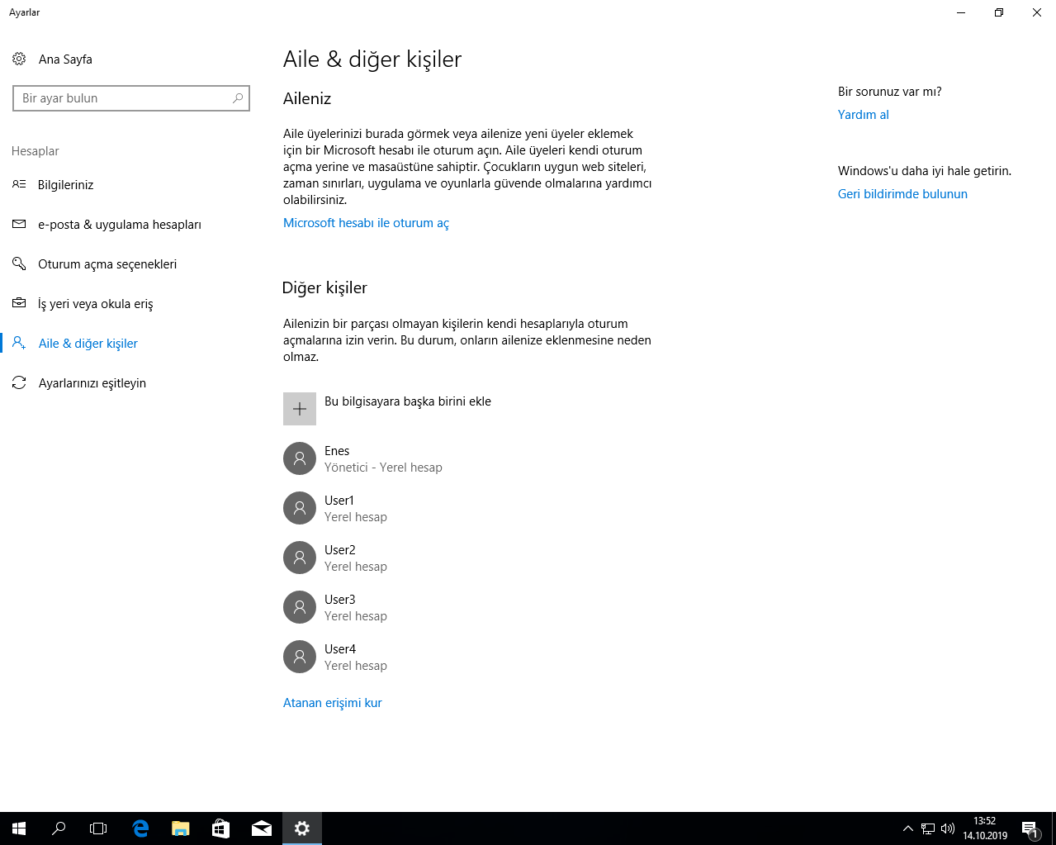

Açılan pencerede, “Aile ve diğer kişiler” adı altında “Bu bilgisayara başka birini ekle” seçeneğine tıklayarak Clone makinemize yeni kullanıcı eklereyerek oturumları oluşturuyoruz.

1. **Kullanıcıların Yetkilendirme İşlemleri  
   4.1 User1 için Çıkarılabilir Depolama Birimlerini Engelleme**

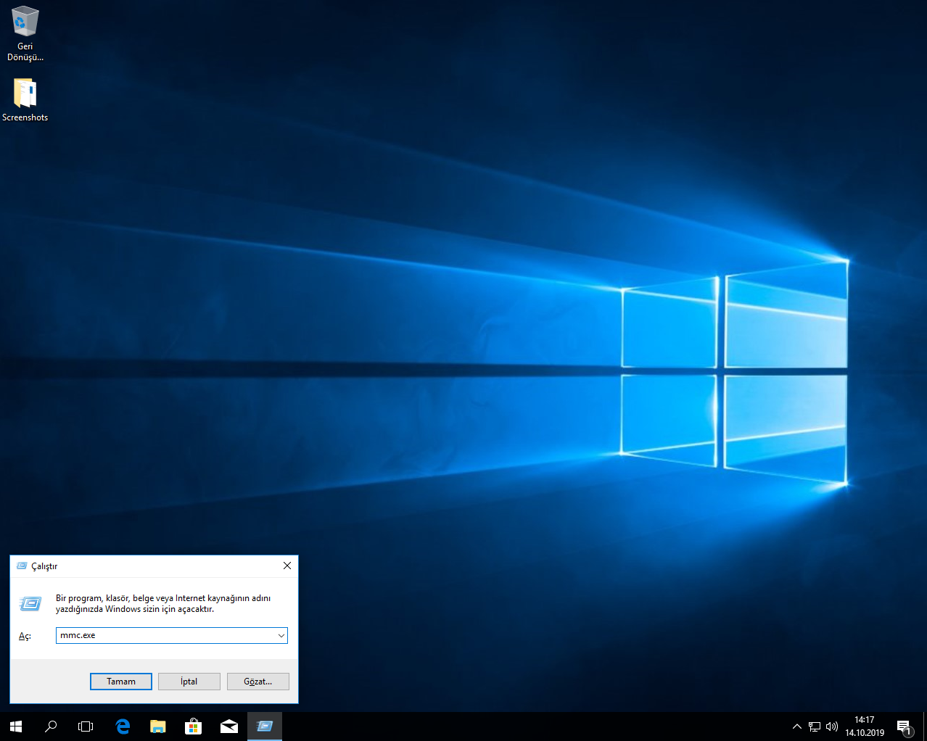

“Windows + R” tuşlarına basarak “Çalıştır” sekmesine ulaşıyoruz. Açılan pencereye “mmc.exe” yazarak “Microsoft Yönetim Konsolu”na ulaşıyoruz.

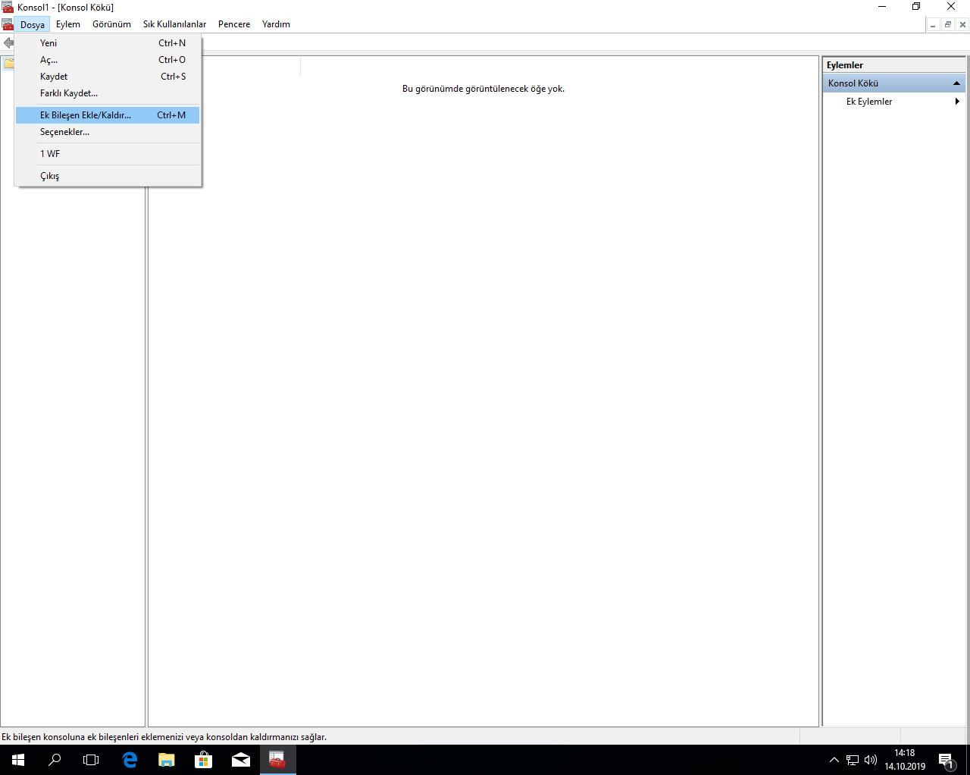

Microsoft Yönetim Konsolu’nda Dosya<Ek Bileşen Ekle/Kaldır seçeğine tıklıyoruz.

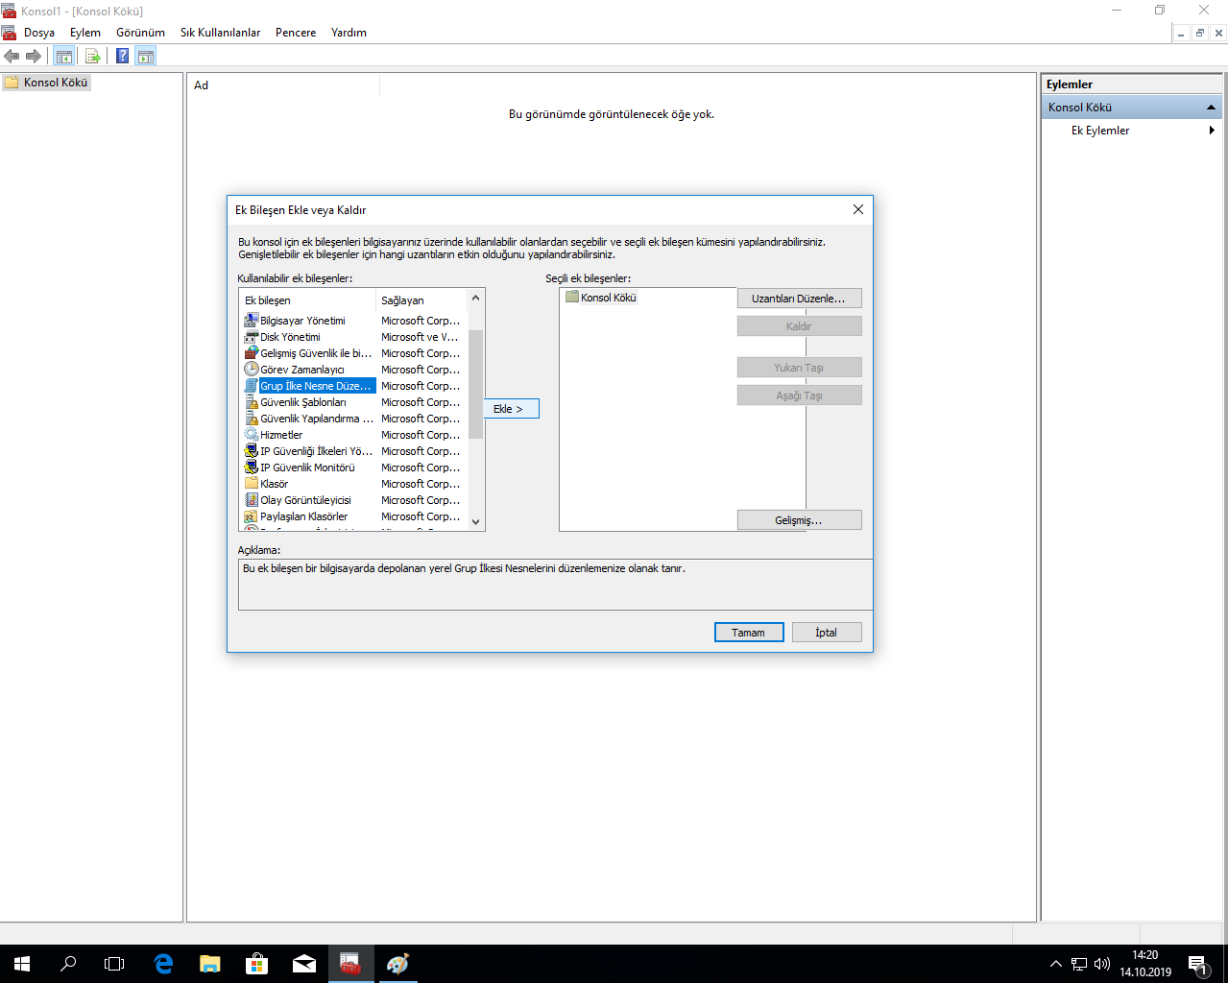

Açılan pencerede “Grup İlke Nesne Düzenleyicisi”ne tıklıyoruz ve “Ekle” diyerek devam ediyoruz.

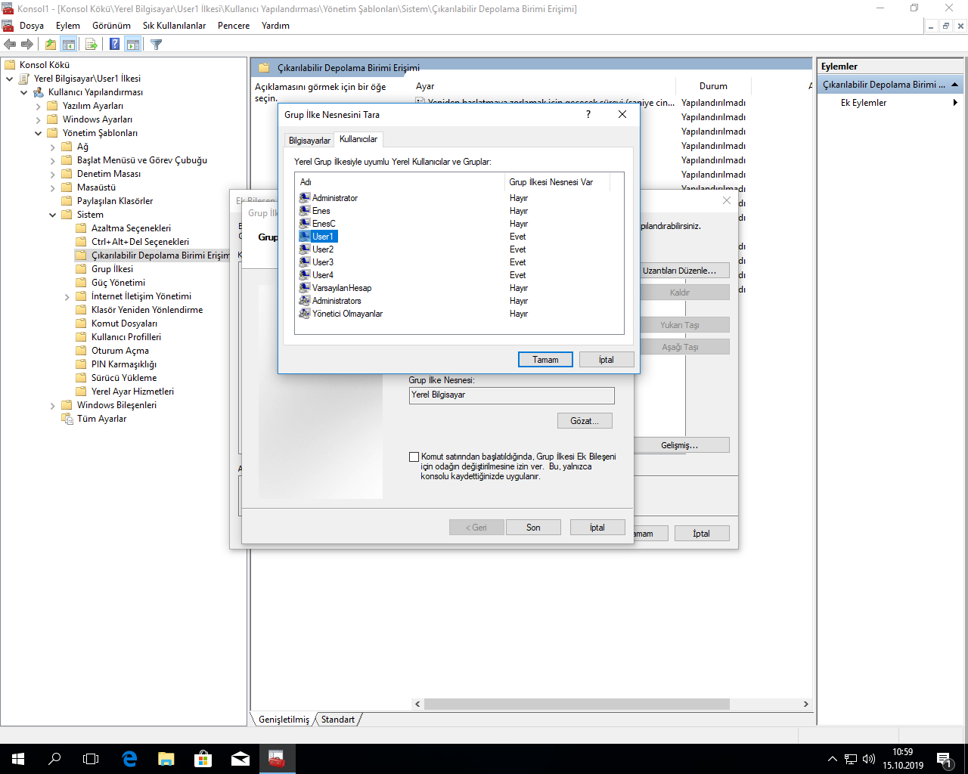

Bu aşamada Grup İlke Nesnesi seçmemiz gerekmektedir. Yani yetkilerini düzenleyeceğimiz kullanıcıyı seçerek, o kullanıcının bulunduğu oturuma ulaşıyoruz. Öncelikle “Gözat”a tıklayarak karşımıza çıkan pencerede “Kullanıcılar” tabı altında istediğimiz kullanıcıyı seçiyoruz. İlk olarak User1’den başlayacağız. User1’i seçerek onaylama işlemlerini gerçekleştiriyoruz.

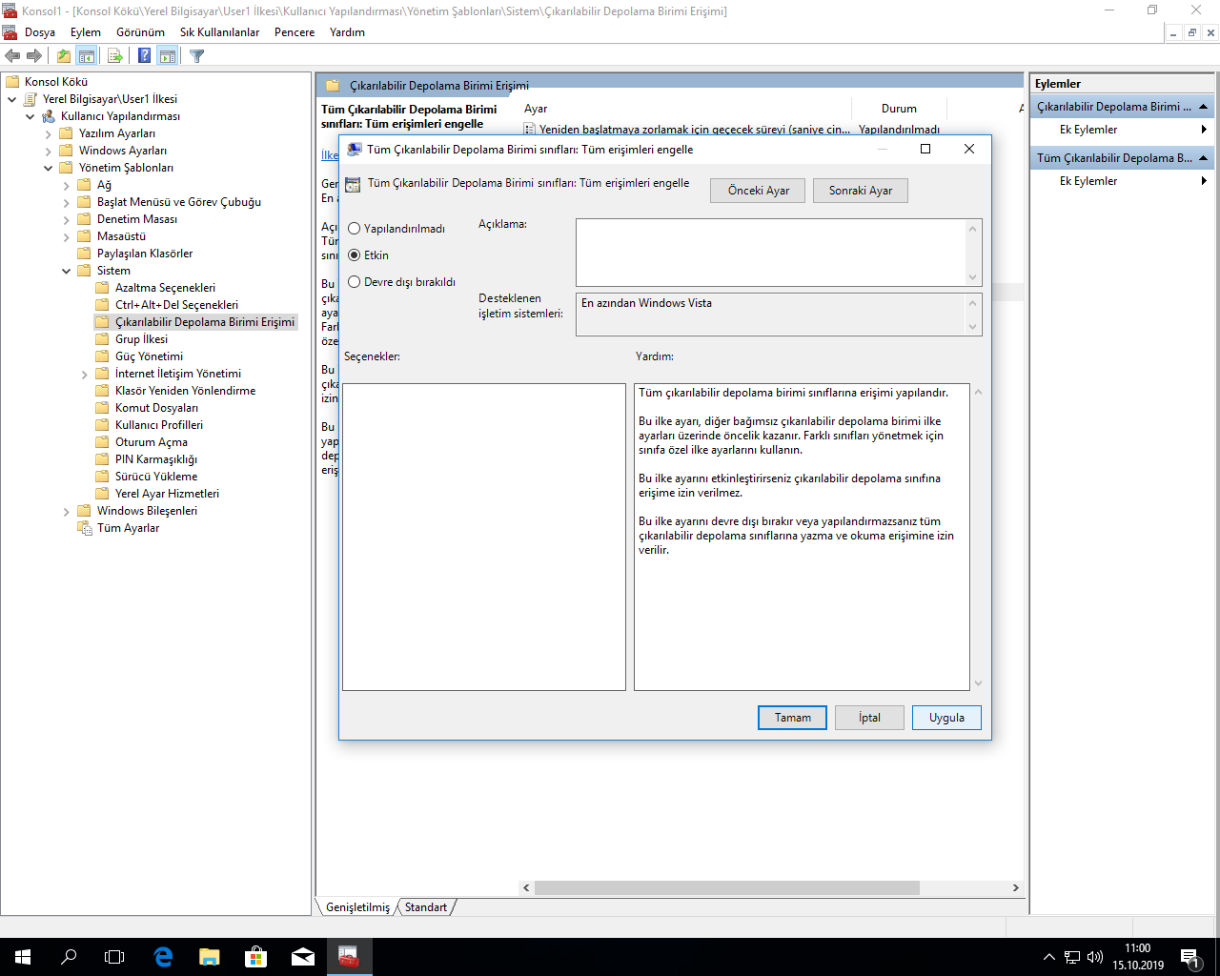

Onaylama işlemlerinden sonra soldaki menüde “Yerel Bilgisayar /User1 İlkesi” gördüğümüzde bu kullanıcının yetkilerini oluşturan seçeneklere eriştiğimizi anlayabiliriz. Kullanıcı Yapılandırması<Yönetim Şablonları<Sistem<Çıkarılabilir Depolama Birimi Erişimi’ne tıklıyoruz. Burada “Tüm Çıkarılabilir Depolama Birimi Sınıfları: Türm erişimleri engelle” seçeneğine tıklıyoruz. Karşımıza çıkan pencerede “Etkin” seçeneğine tıklayarak, User1 kullanıcısının,örneğin bir flash takıldığında,herhangi bir çıkarılabilir depolama birimine erişiminin engellenmiş olmasını bekliyoruz.

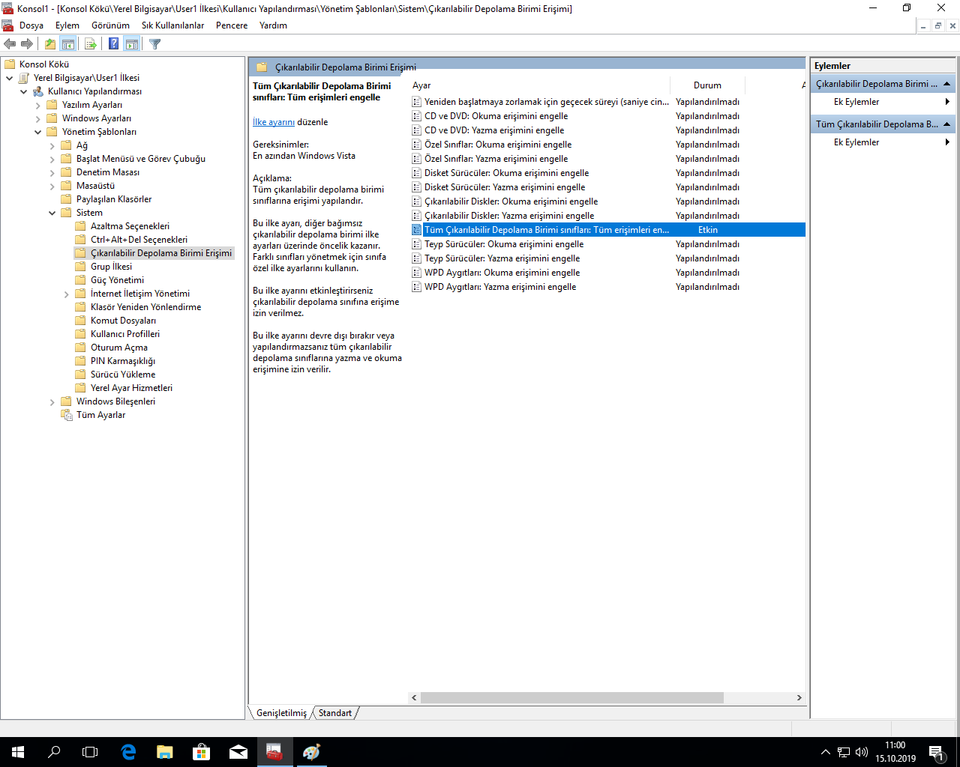

Uygula dediğimizde istediğimiz seçeneğin durumunun etkin olduğunu görebiliriz.

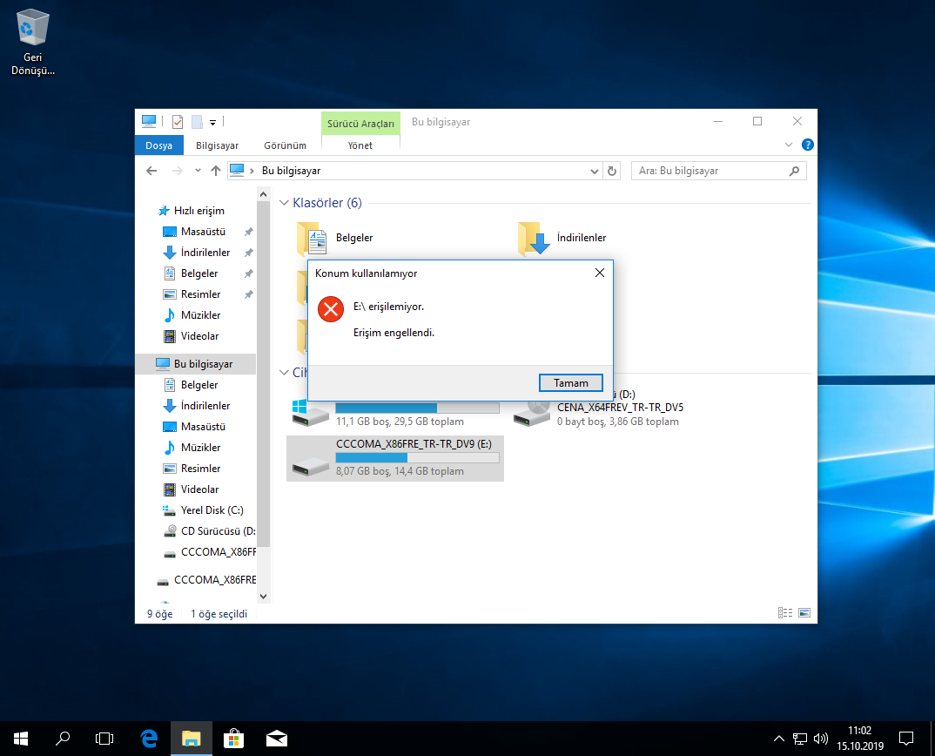

Sonuç: User1 oturumuna geçiş yaptığımız da flashımızı takıyoruz ve giriş yapmak istediğimizde erişilemiyor olduğunu görüyoruz.

**4.2 User2 için Parola Ayarının Engellemesi**

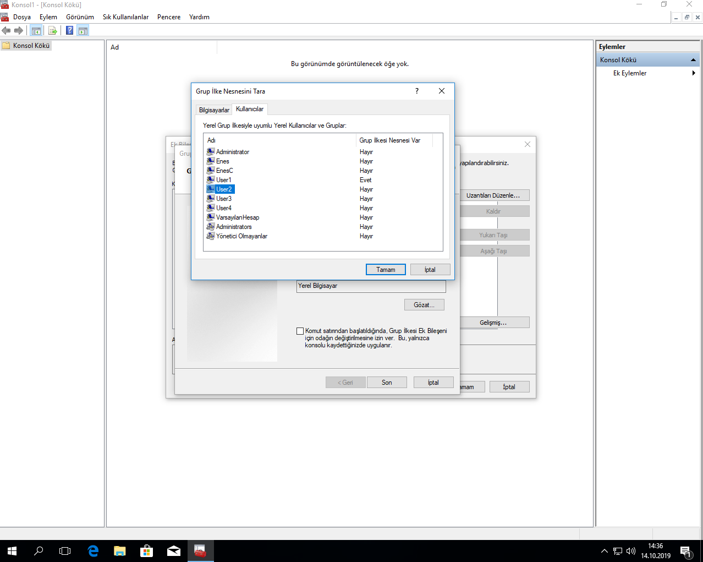  
  
 User1 yaptığımız işlemleri yukarıdaki bölüme gelen kadar User2 için uyguluyoruz. Fakat bu pencereye geldiğimiz zaman, yetkilerini düzenleceğimiz kullanıcı User2 olduğu için User2’yi seçerek onaylama işlemlerini gerçekleştiriyoruz.

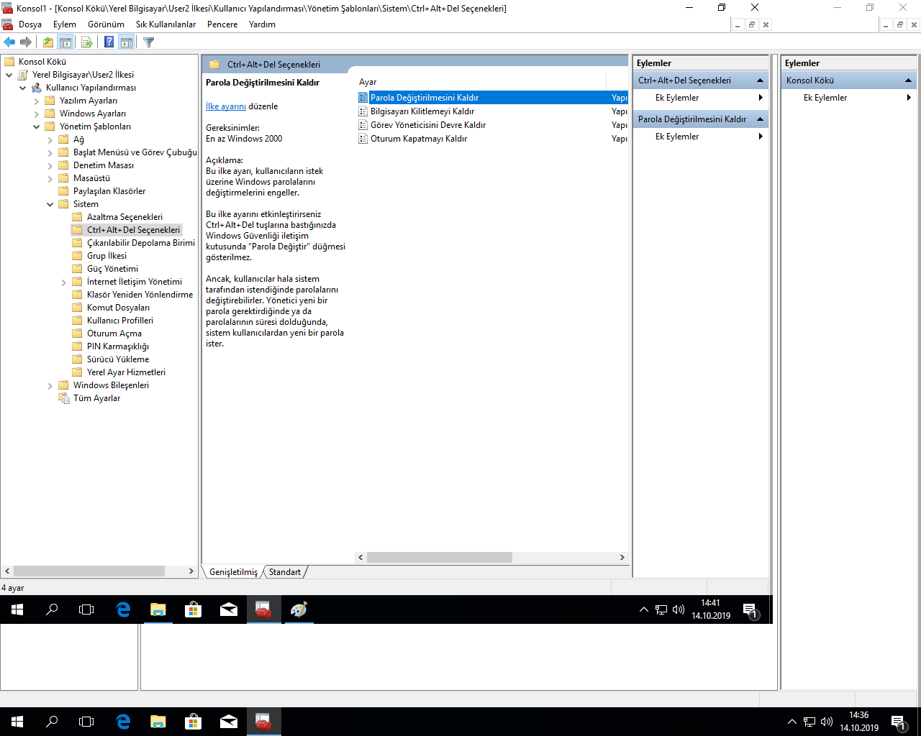

Soldaki menüde “Yerel Bilgisayar /User2 İlkesi” görebiliriz.Yine soldaki menüden Kullanıcı Yapılandırması<Yönetim Şablonları<Sistem<Ctrl+Alt+Del’ seçeneğine tıklıyoruz. Burada “Parola Değiştirilmesini Kaldır” seçeneğine tıklıyoruz.

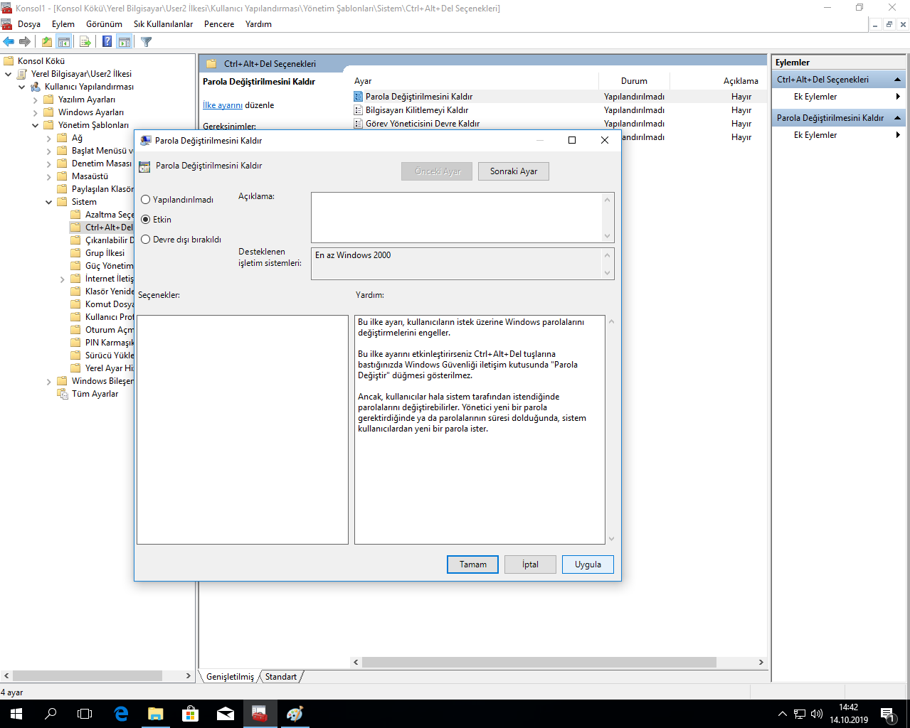

“Etkin” seçeneğine tıklayarak sırasıyla “Uygula” ve “Tamam” butonlarına tıklıyoruz.

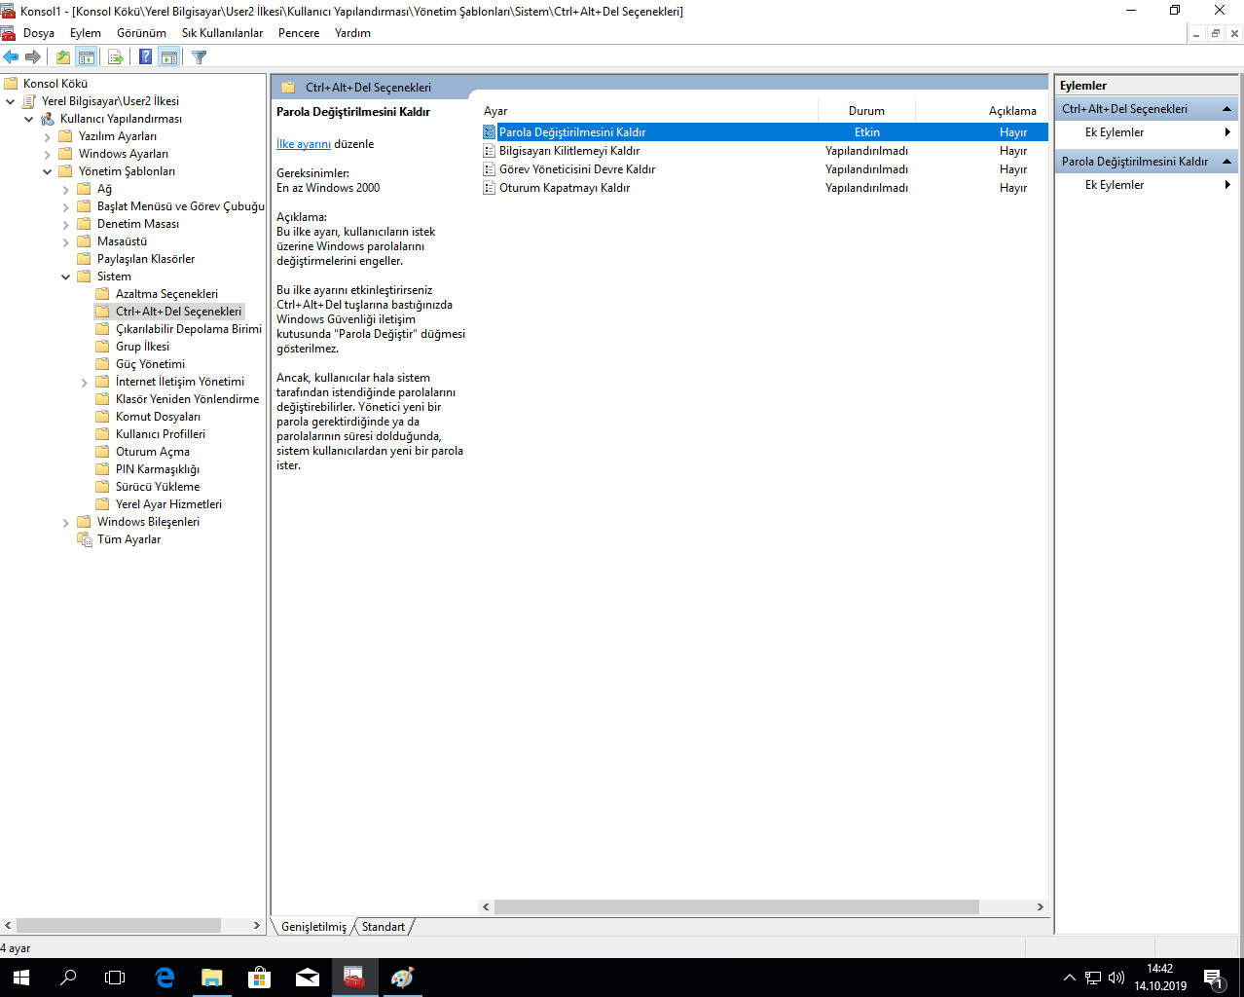  
  
Yukarıdaki resimde olduğu gibi ilkemizin etkin olduğunu görüyoruz.

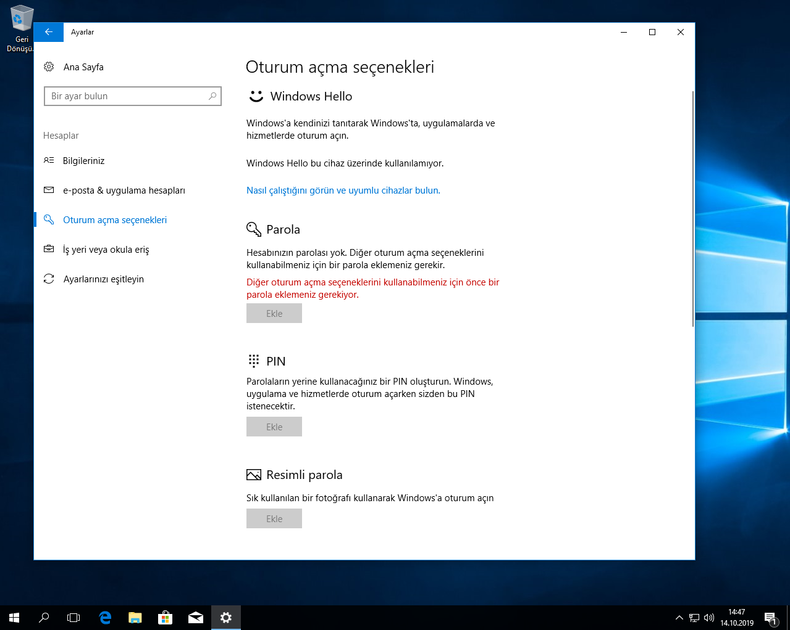  
  
Sonuç: User2 oturumuna geçiş yaptığımızda, başlat menüsünden “Oturum Açma Seçenekleri” ayarına giriş yapıyoruz. “Parola” başlığı altındaki “Ekle” butonun tıklanamaz olduğunu gördüğümüzde,oluşturduğumuz ilkenin başarılı olduğunu anlayabiliriz. Yani, User2 isimli kullanıcı artık parola ayarlarını değiştirememektedir.

**4.3 User3 için Araç Çubuklarının Değiştirilmesinin Engellenmesi**

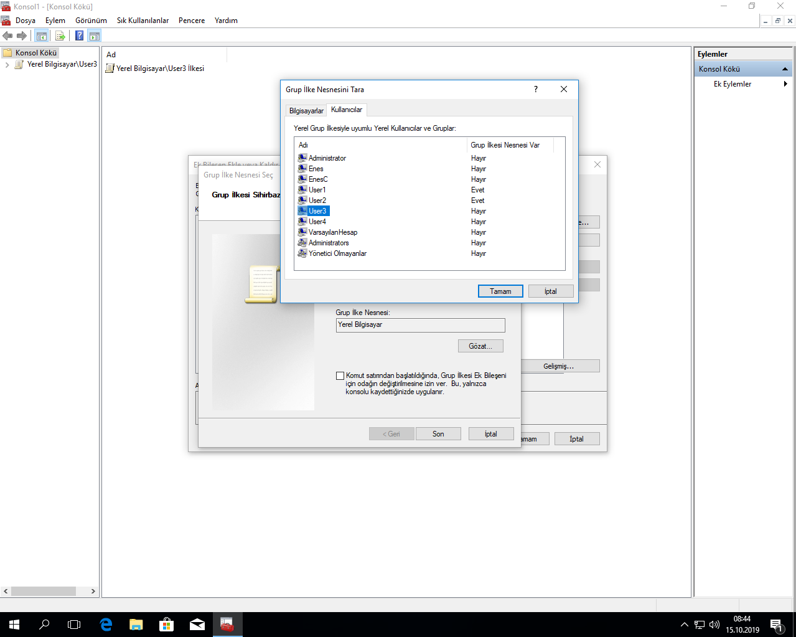

User1 yaptığımız işlemleri yukarıdaki bölüme gelen kadar User3 için uyguluyoruz. Fakat bu pencereye geldiğimiz zaman, yetkilerini düzenleceğimiz kullanıcı User3 olduğu için User3’ü seçerek onaylama işlemlerini gerçekleştiriyoruz.

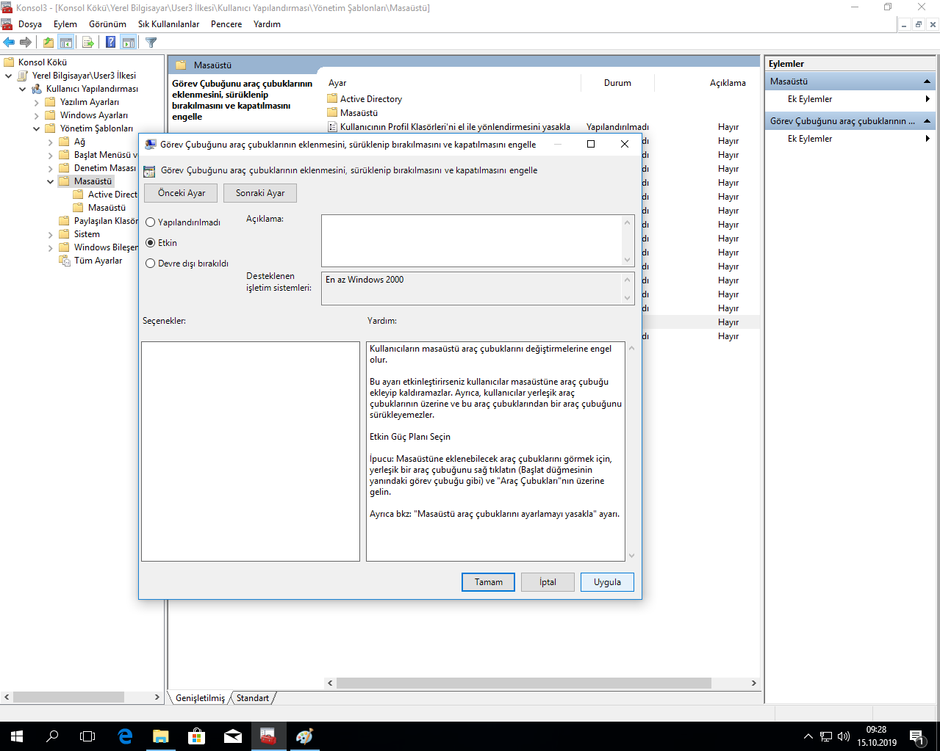

Soldaki menüden Kullanıcı Yapılandırması<Yönetim Şablonları<Masaüstü seçeneğine tıklıyoruz. Burada “Görev Çubuğunu araç çubuklarının eklenmesini, sürüklenip bırakılmasını ve kapatılmasını engelle” seçeneğine tıklıyoruz.Açılan pencerede “Etkin” seçeneğine tıklayarak, “Uygula” ve “Tamam” butonlarına tıklıyoruz.

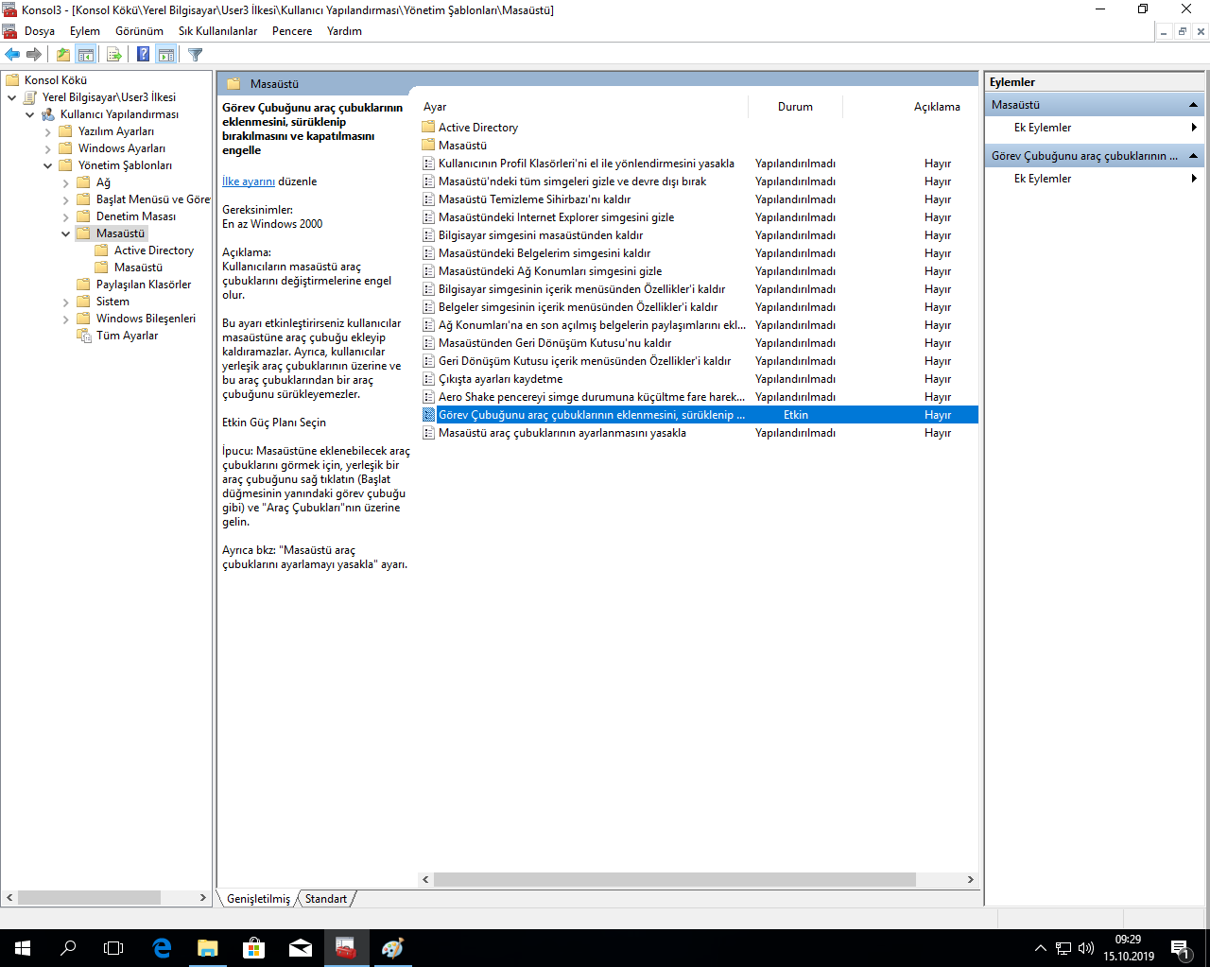

Burada düzenlediğimiz ilkenin etkin olduğunu görmekteyiz.

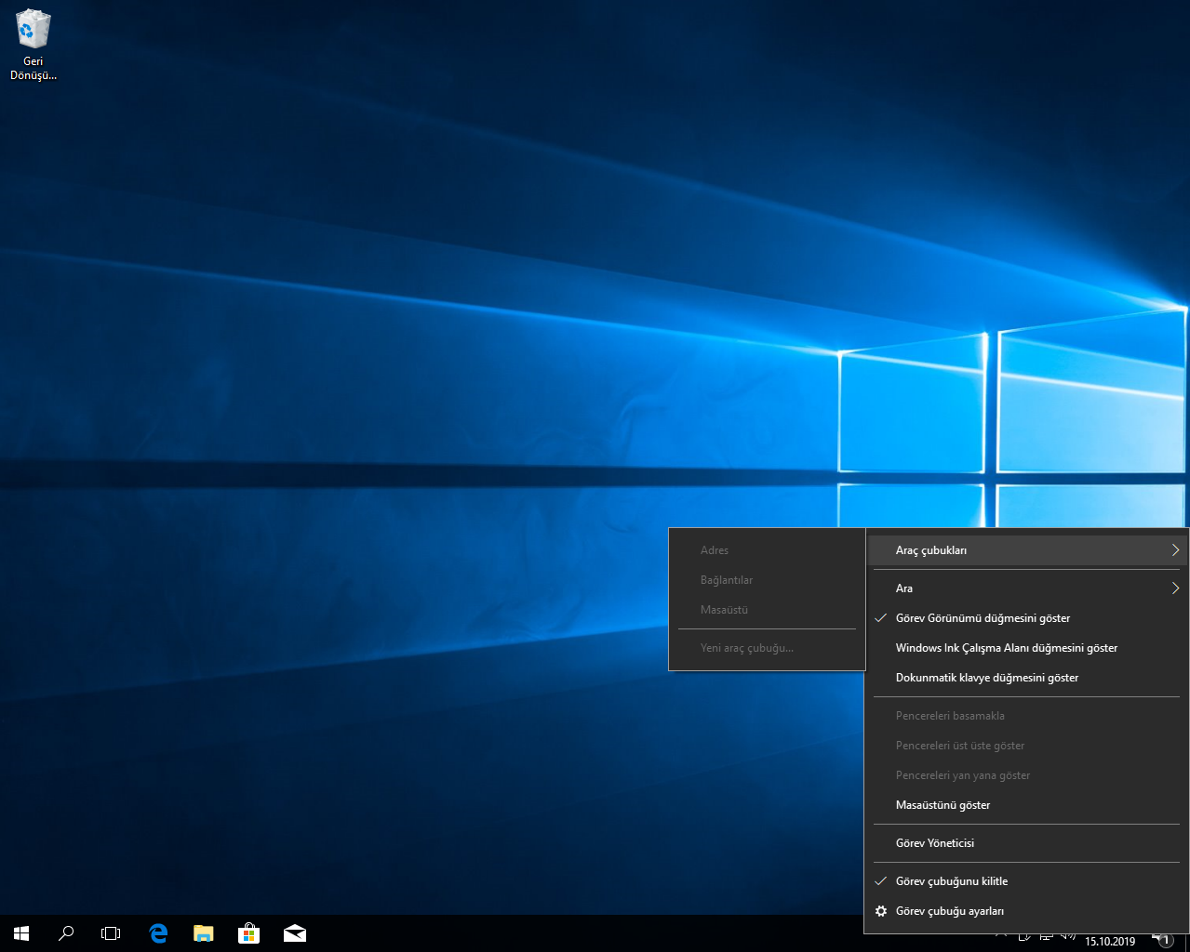  
  
 Sonuç: User3 oturumuna geçiş yaptığımızda başlat düğmesinin yanında görev çubuğuna sağ tıklıyoruz. “Araç Çubukları” isimli sekmenin üzerine gelindiğinde, User3 isimli kullanıcının bu değişikliklere erişim sağlayamadığını görmekteyiz.

**4.4 User4 için Silinen Dosyaların Geri Dönüşüm Kutusuna Taşınmadan Silinmesi**

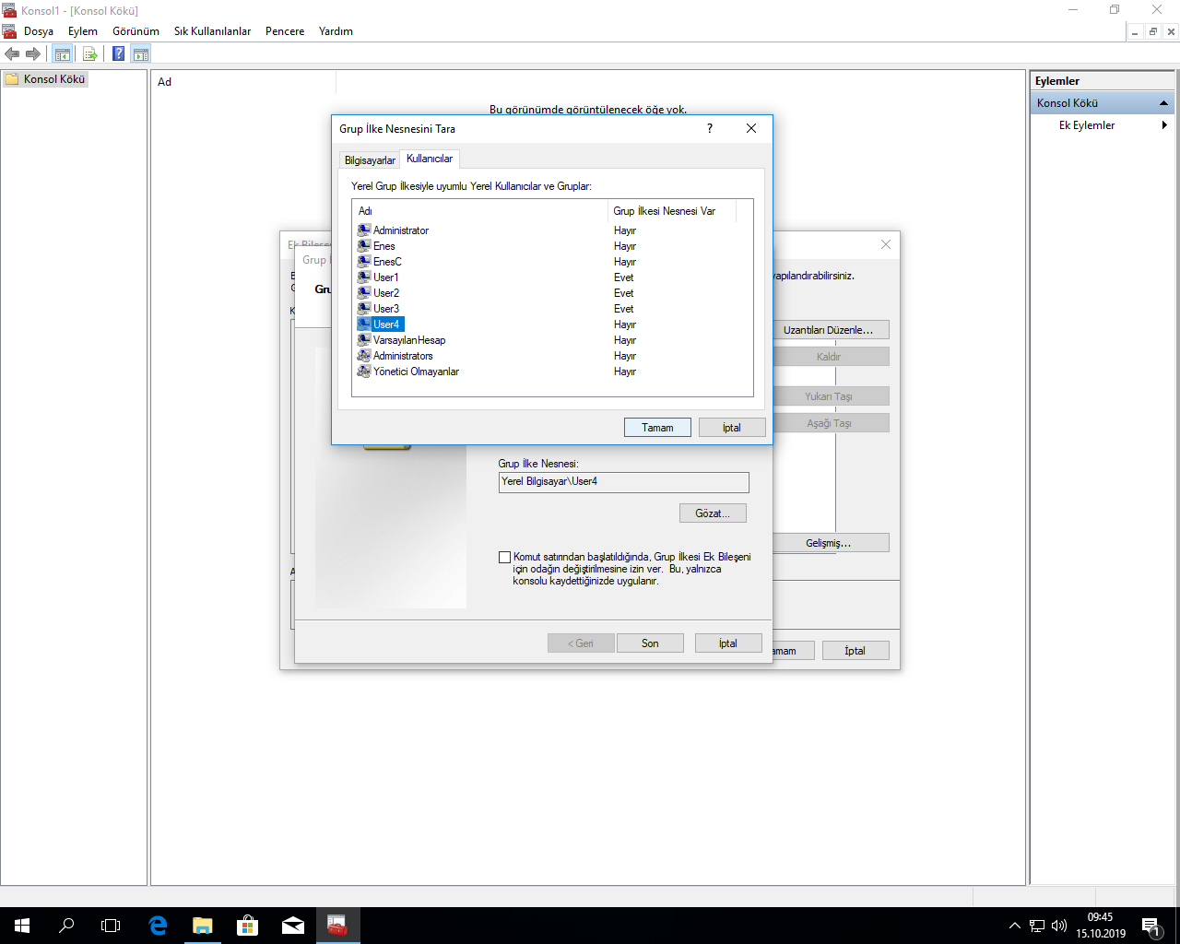

User1 yaptığımız işlemleri yukarıdaki bölüme gelen kadar User4 için uyguluyoruz. Fakat bu pencereye geldiğimiz zaman, yetkilerini düzenleceğimiz kullanıcı User4 olduğu için User4’ü seçerek onaylama işlemlerini gerçekleştiriyoruz.

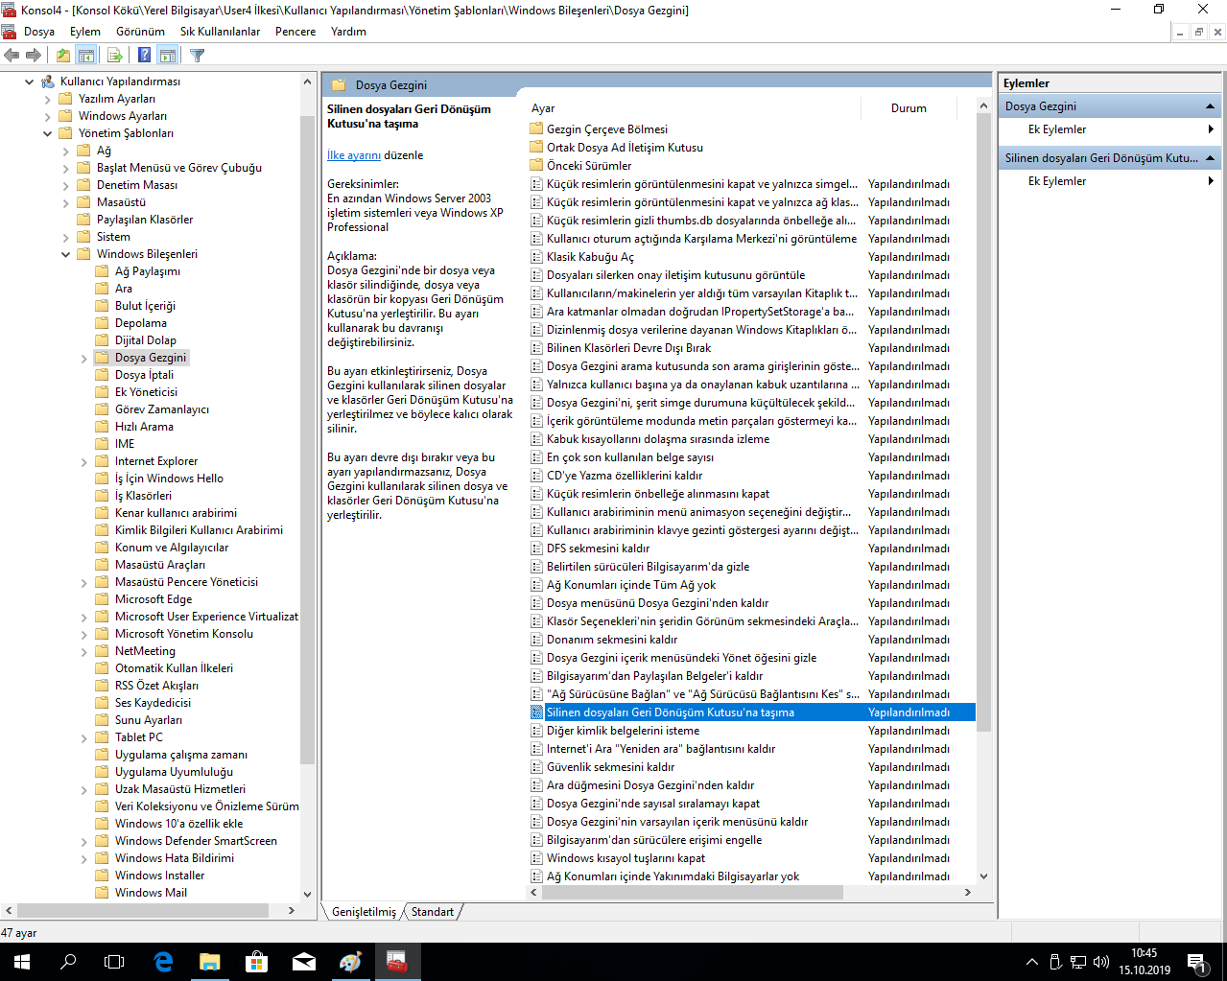

Soldaki menüden Kullanıcı Yapılandırması<Yönetim Şablonları<Windows Bileşenleri<Dosya Gezgini seçeneğine tıklıyoruz. Burada “Silinen dosyaları Geri Dönüşüm kutusuna taşıma” seçeneğine tıklıyoruz.

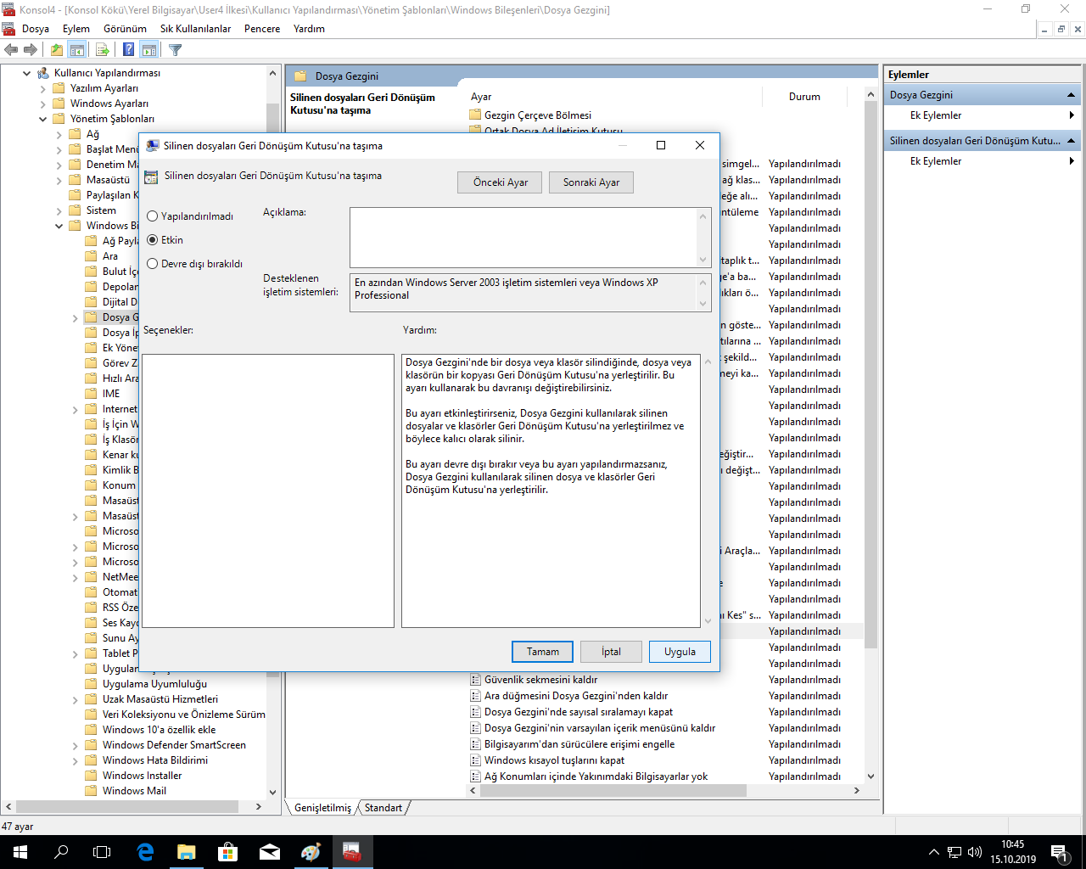

Açılan pencerede “Etkin” seçeneğine tıklayarak, “Uygula” ve “Tamam” butonlarına

tıklıyoruz.

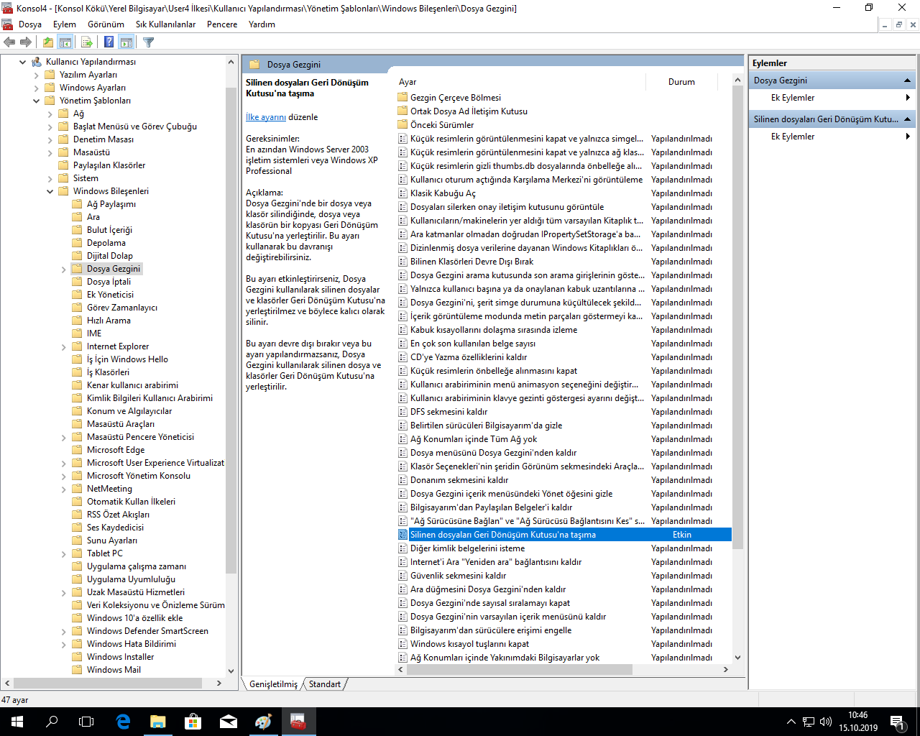

Düzenlediğimiz ilkenin artık etkin olduğunu görüyoruz.

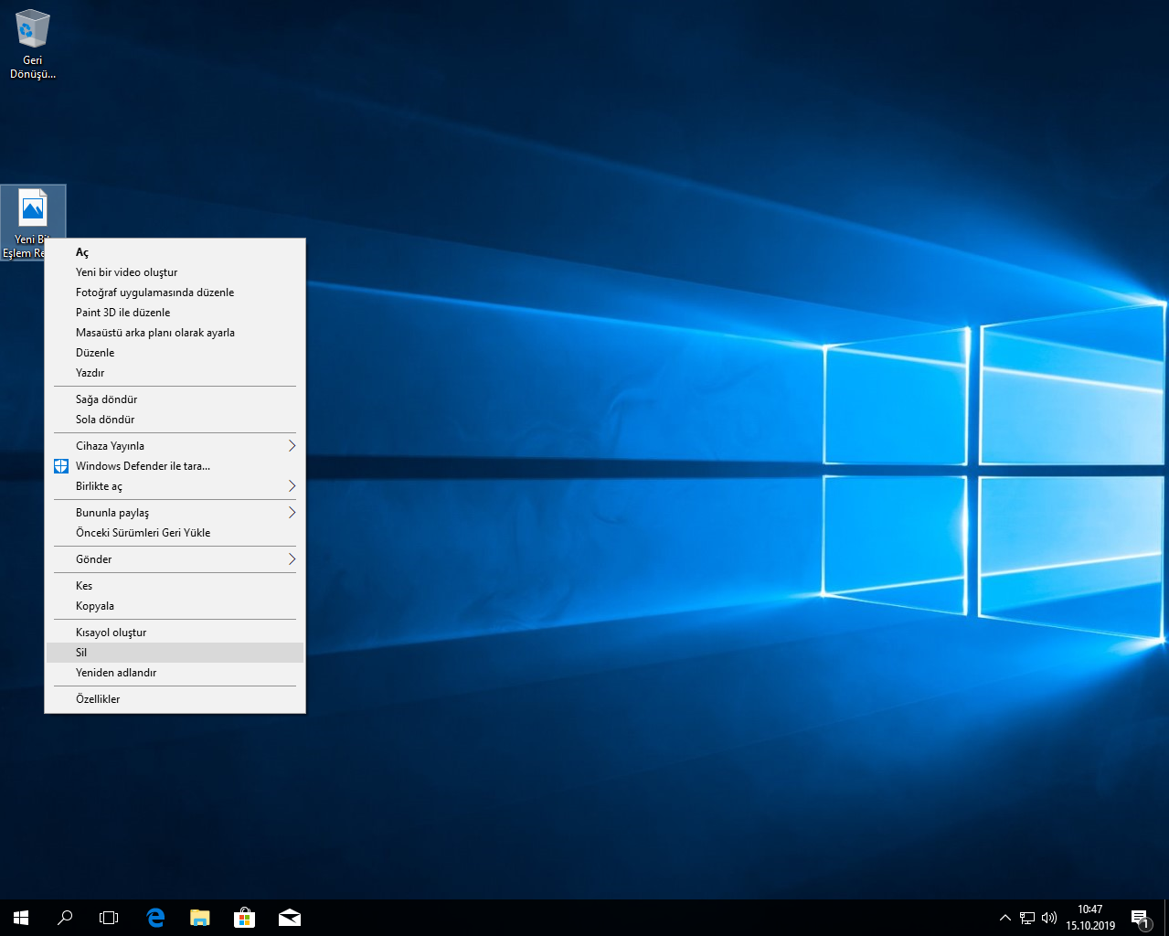

User4 oturumuna geçiş yapıyoruz.Masaüstünde oluşturduğumuz .bmp dosyasını

siliyoruz.

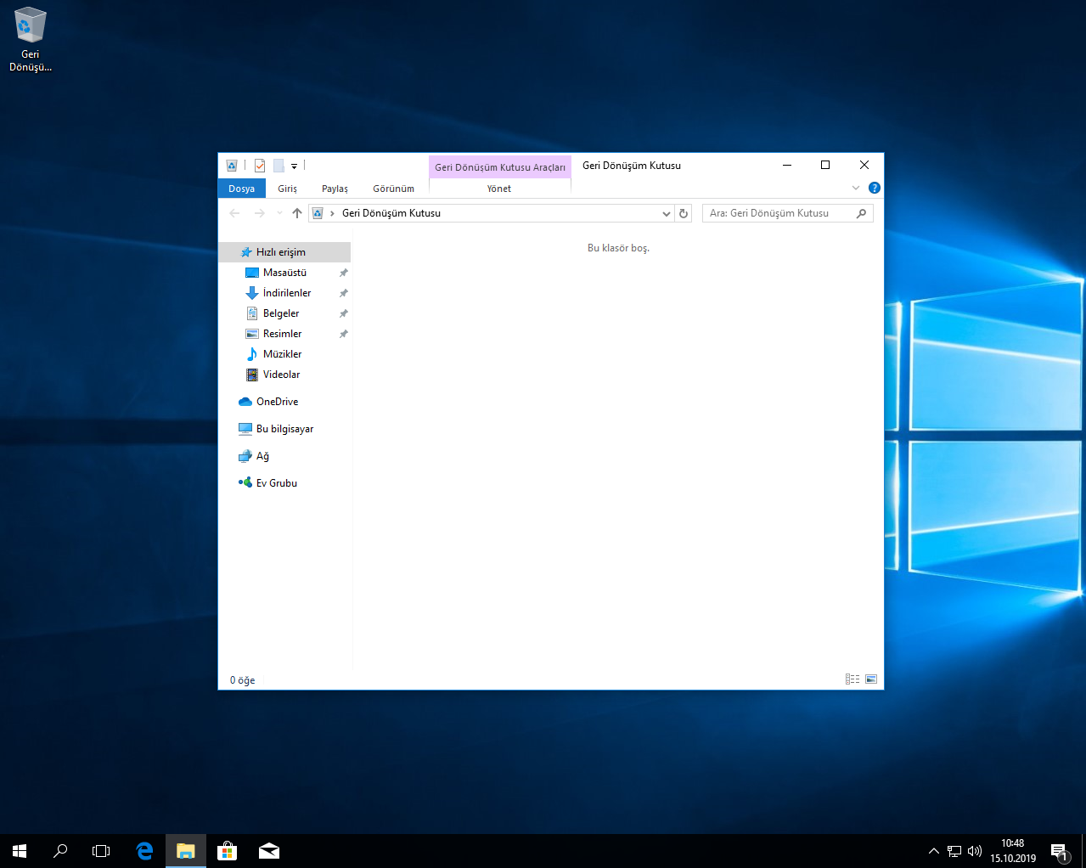

Sonuç: Bir dosya silindiği zaman herhangi bir düzenlemenin olmadığı durumda dosyalar Geri Dönüşüm Kutusu’na gitmektedir. Yukarıdaki resimde görüldüğü üzere, sildiğimiz .bmp dosyasının Geri Dönüşüm Kutusu’nda olmadığını görüyoruz.

**SONUÇ**

Oluşturduğumuz her oturum için belirlediğimiz ilkeleri düzenledik. Düzenlediğimiz bu ilkeler doğrultusunda kullanıcıların birtakım özelliklere erişemedğini görmüş olduk. Edindiğimiz bilgilere göre kullanıcıların erişimlerini kısıtlayabilir,sistemin özelliklerini kullanmasını yasaklayabilir veya kullanılan sistemin özelliklerini değiştirerek oturumları özelleştirebileceğimizi öğrenmiş olduk.